**Муниципальное бюджетное дошкольное образовательное учреждение**

**«Детский сад №37 «Журавлик» города Евпатории Республики Крым»**

**297403, Российская Федерация, Республика Крым, город Евпатория, ул. Некрасова 90А, телефон +736569 54584, +736569 54974, эл. адрес** [**duz37zhuravlik@mail.ru**](mailto:duz37zhuravlik@mail.ru)

Дидактические задания для детей дошкольного возраста

по изучению правил дорожного движения

Подготовила воспитатель

высшей квалификационной категории

Гарус Наталья Петровна

Г. Евпатория, 2020г.

Помоги Незнайке прочитать зашифрованное слово. Соедини линиями каждую цифру с соответствующей клеткой и прочитай полученное слово по первым буквам.

2.  7.

1.

5.

8.

4. 3.

|  |  |  |  |  |  |  |  |
| --- | --- | --- | --- | --- | --- | --- | --- |
| 1. | 2. | 3. | 4. | 5. | 6. | 7. | 8. |

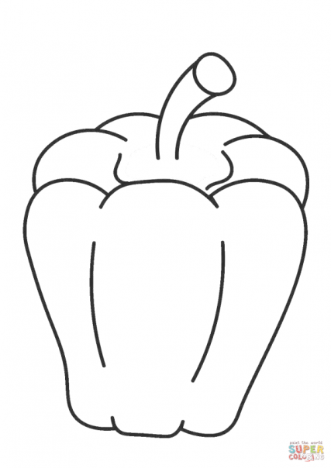Раскрась сигналы светофора: 1-красным цветом; 2- желтым цветом; 3 – зеленым цветом. Объясни значения сигналов светофора. Найди среди окружающих предметов такие, которые имеют цвета ламп светофора. Раскрась их. Соедини между собой линиями.

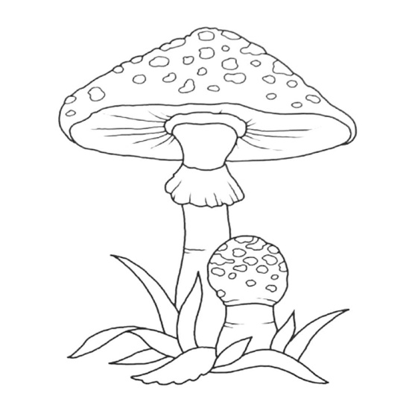

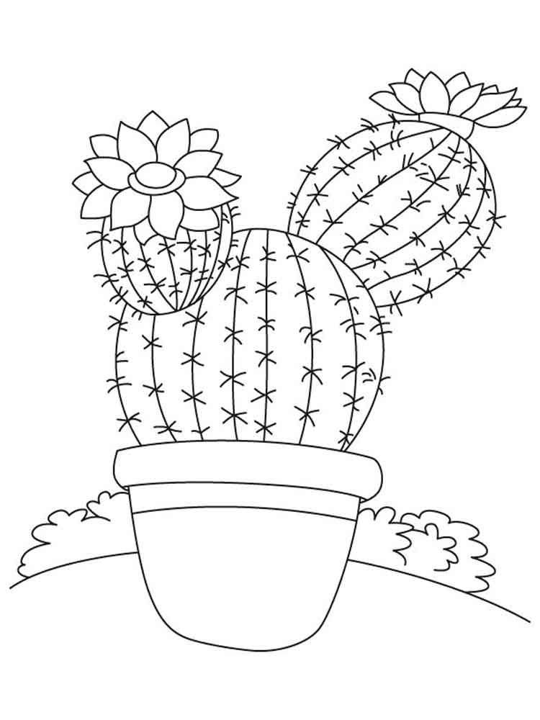1.

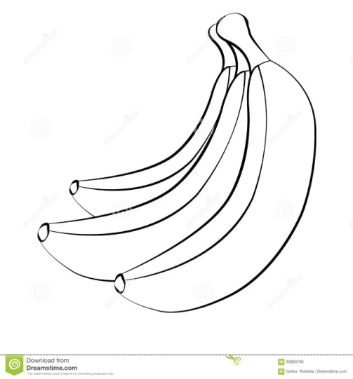

2.

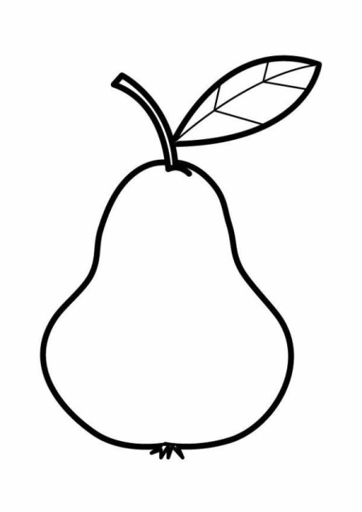

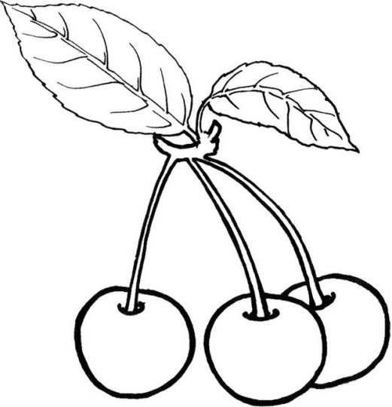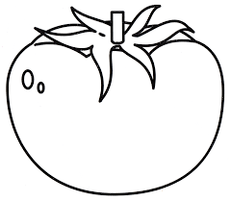3.

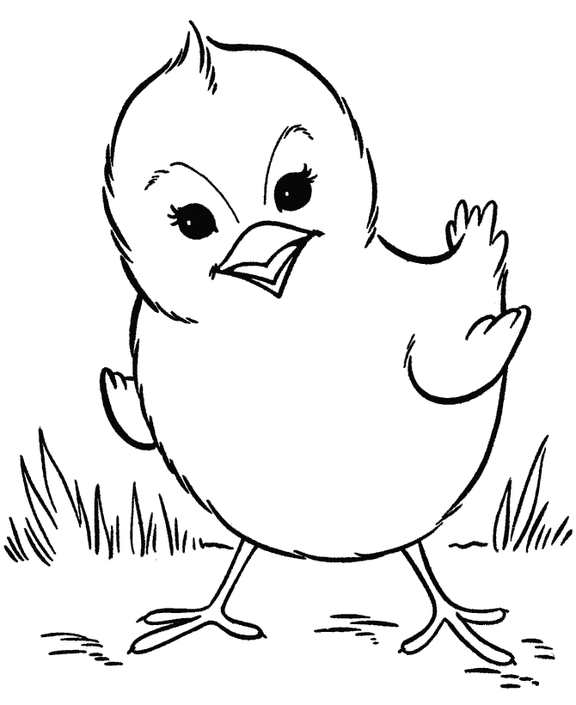

Обведи красным карандашом машины, которым разрешен проезд на красный свет светофора

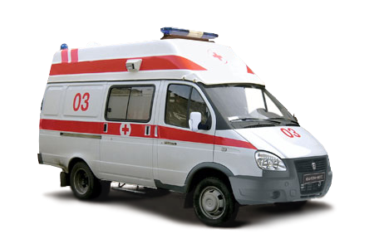



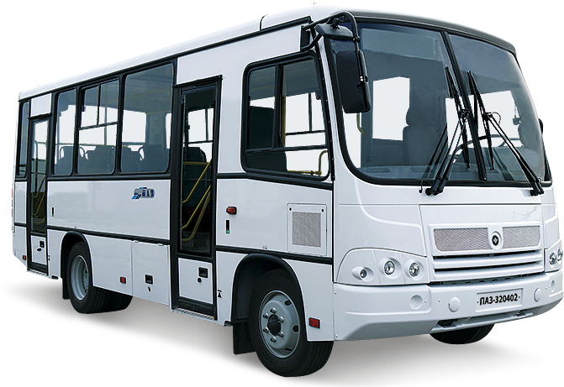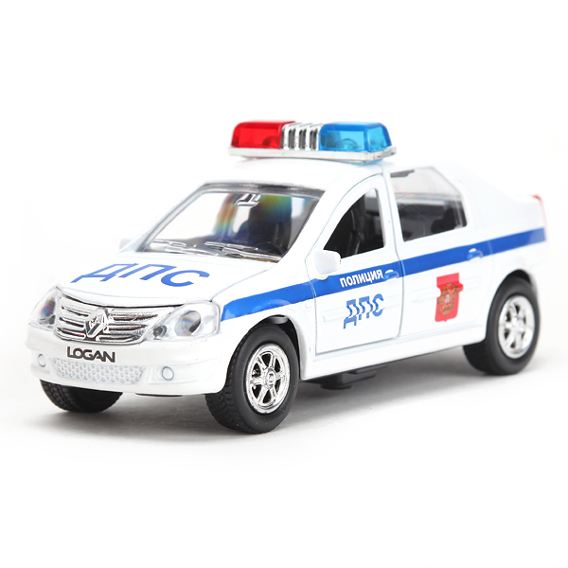

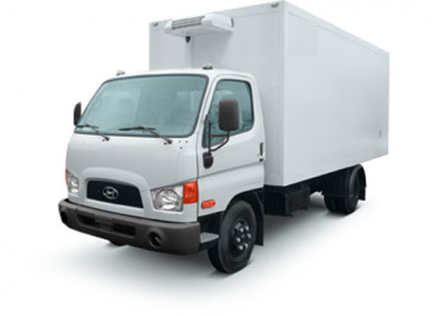

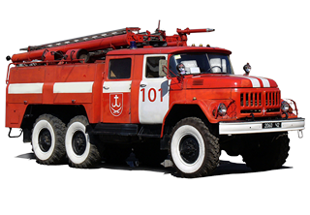

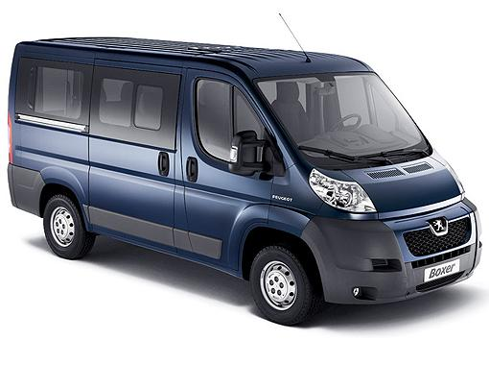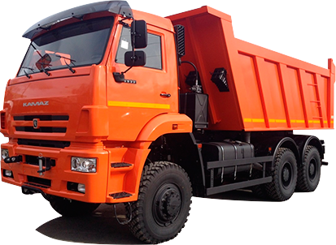

Правильная экипировка

Один из предметов здесь лишний. Сможешь его найти?

